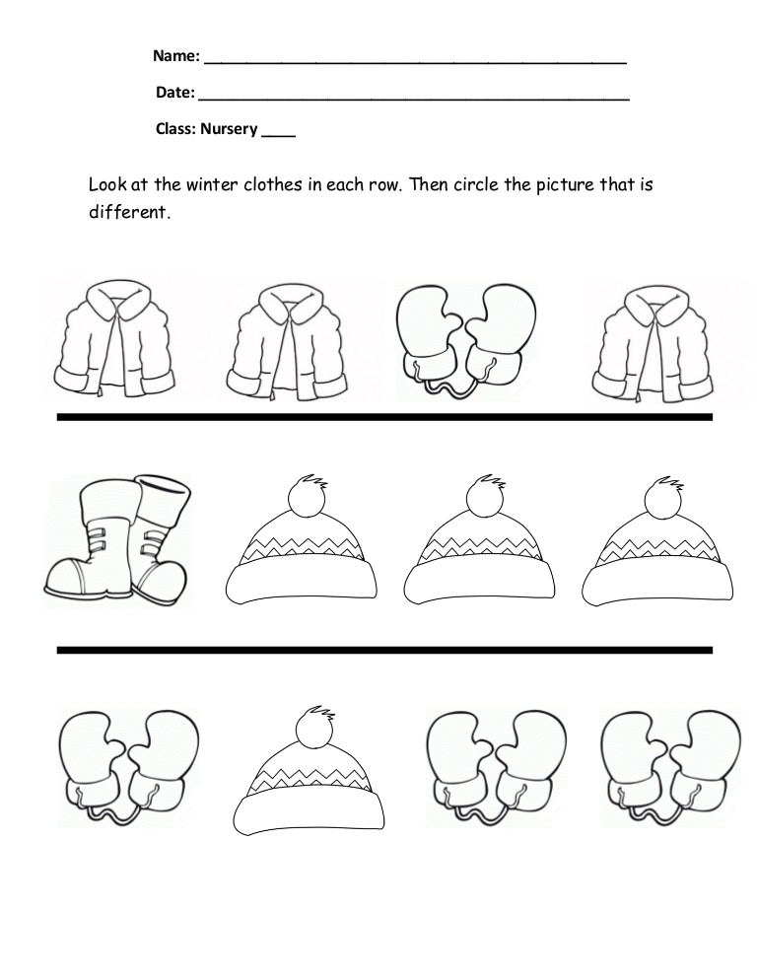

**OPIS AKTIVNOSTI:**

**UZ POMOĆ RODITELJA POGLEDAJ I IMENUJ ZIMSKU ODJEĆU NA SLIKAMA.**

**U SVAKOM REDU POKAŽI ODJEĆU/PREDMET KOJI SE RAZLIKUJE OD OSTALIH.**

**IMENUJ TAJ PREDMET/ODJEĆU.**